算法描述：
传递闭包的一种有效算法—Warshall算法，这种算法也便于计算机实现。
(1)置新矩阵A＝M；
(2)i＝1；
(3)对所有j如果A[j，i]＝1，则对k＝1，2，…，n，A[j，k]＝A[j，k]∨A[i，k]；
(4)i加1；（i是行，j是列）
(5)如果i≤n，则转到步骤3)，否则停止。
例如：
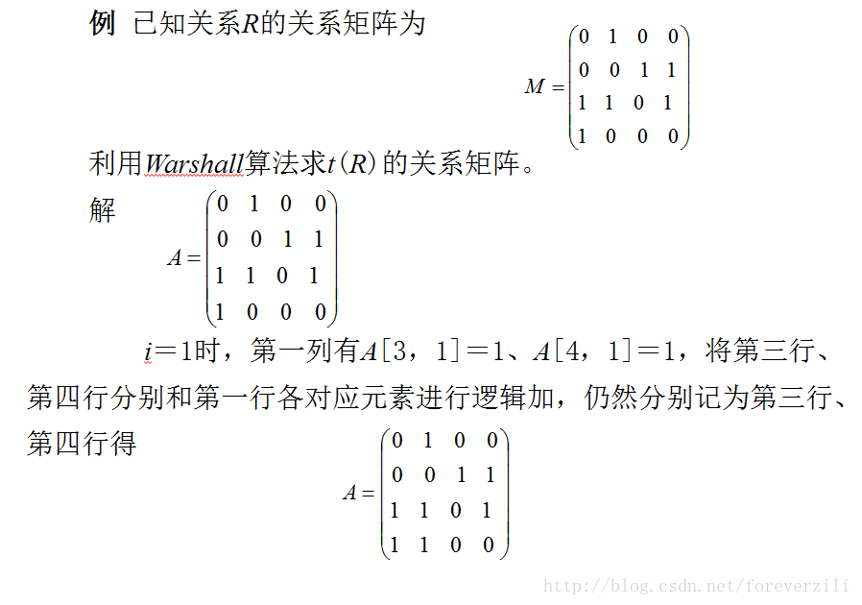 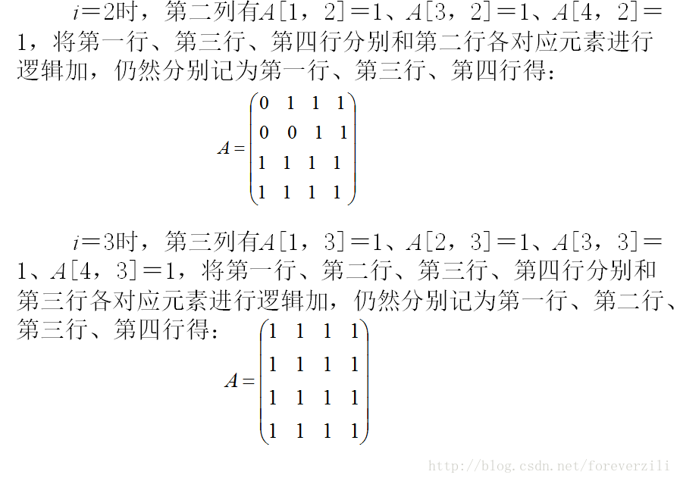 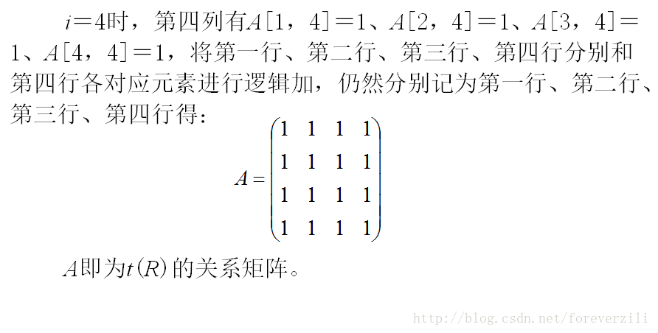
代码：
#include <stdio.h>
#define N 4 //宏定义
int get_matrix(int a[N][N])
{
int i = 0,j = 0;
for (i = 0;i < N;i++)
{
for (j = 0;j < N;j++)
{
scanf("%d",&a[i][j]);
if (a[i][j] != 0 && a[i][j] != 1)
return 1;
}
}
return 0;
}
int output_matrix(int a[N][N])
{
int i = 0,j = 0;
for (i = 0;i < N;i++) {
for (j = 0;j < N;j++) {
printf("%d ",a[i][j]);
}
putchar('\n');
}
}
int warshall(int a[][N])
{
//(1)i＝1；
//(2)对所有j如果a[j，i]＝1，则对k＝0，1，…，n-1，a[j，k]＝a[j，k]∨a[i，k]；
//(3)i加1；
//(4)如果i<n，则转到步骤2，否则停止
int i = 0;
int j = 0;
int k = 0;
for (i = 0;i < N;i++)
{
for (j = 0;j < N;j++)
{
if (a[j][i])
{
for (k = 0;k < N;k++)
{
a[j][k] = a[j][k] | a[i][k];//逻辑加
}
}
}
}
}
int main()
{
int a[N][N] = {0};
printf("please input a matrix with %d * %d:\n",N,N);
if (get_matrix(a))
{ printf("Get matrix error!Only 0 or 1 in matrix!\n");
return 1; //错误返回主函数，返回值为1；
}
warshall(a);
output_matrix(a);
return 0;//正常返回主函数，返回值为0；
}

